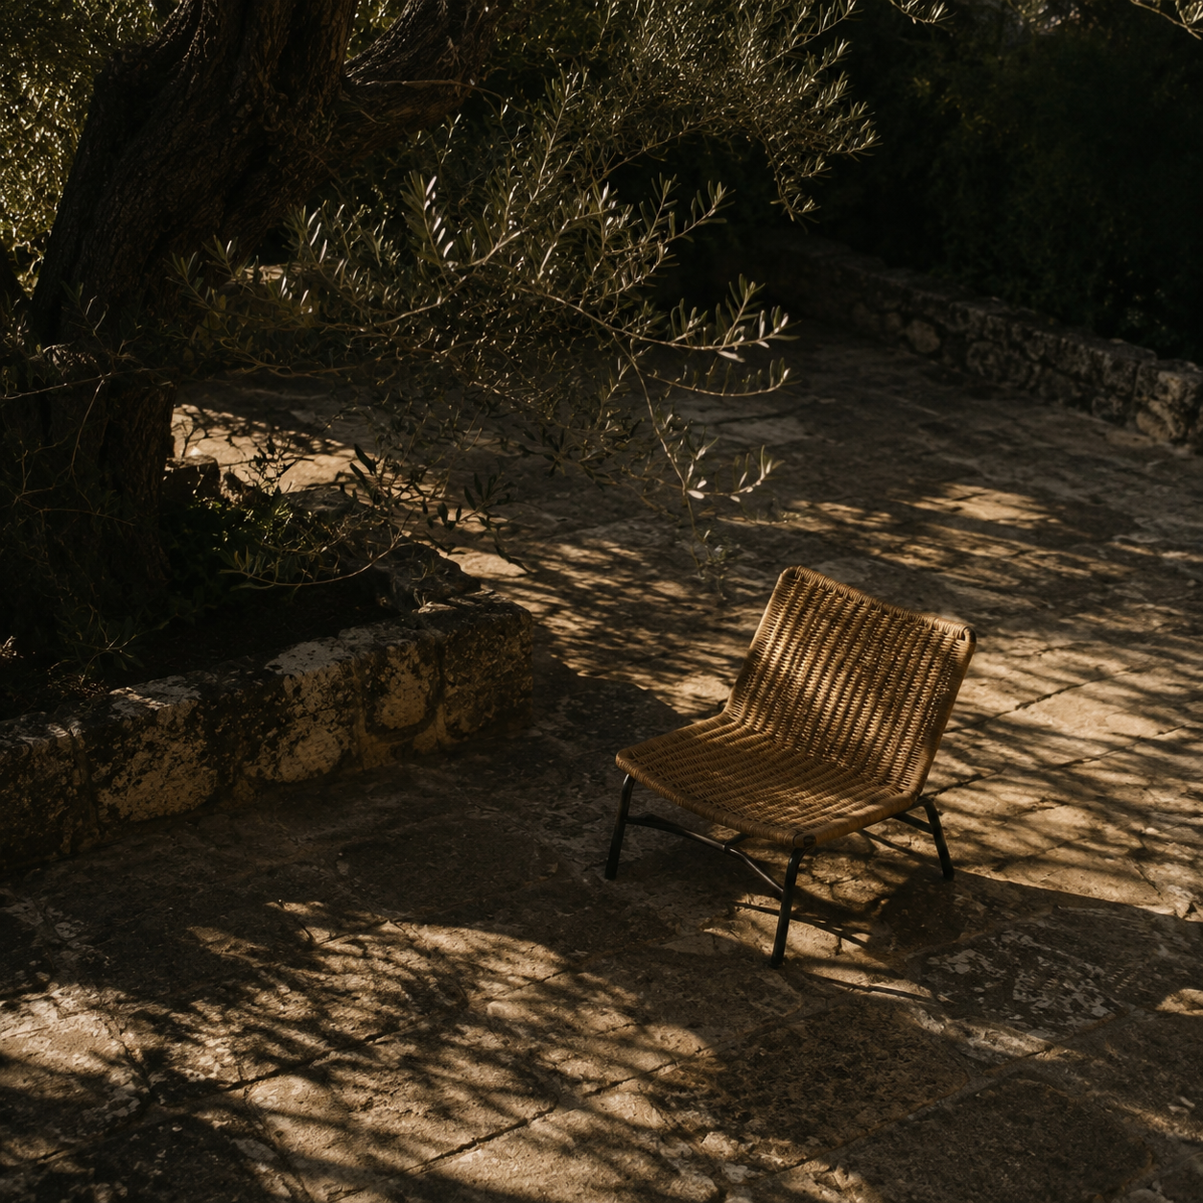

Backstreet Pilates Tasarım Değerlendirmesi
Kaynak kodu ve mevcut sayfa inceleme notlarına dayalı ürün arayüzü değerlendirmesi |  | Hazırlayan Codex  Ekim 2026

İçindekiler

Yönetici özeti 2
Kısa bakış 2
Kapsam 2
Ana bulgular 3
Mevcut temel 3
Desenler 3
Etkiler 3
Öneriler 4
Sonuç 4
Ek 5
İnceleme notları 5
İncelenen kaynaklar 5

Yönetici özeti
Uygulamanın temel görsel yönü tutarlı: krem zemin, adaçayı yeşili ve editoryal başlıklar Pilates bağlamına uygun, sakin bir karakter kuruyor. Buna karşın üye ve yönetici akışları büyüdükçe bilgi önceliği, etiketleme ve durum hiyerarşisi aynı netlikle taşınmıyor.
Öncelik, yeni bir görsel dil eklemek değil; mevcut dili görev odaklı hale getirmek olmalı. İlk yatırım: alt gezinme adlarını netleştirmek, kart yoğunluğunu azaltmak ve bekleyen ya da kritik işlemleri her rolde daha görünür kılmak.

Kısa bakış
- Alt navigasyondaki “Explore” ve “My plan” etiketleri, ekranların gerçek içeriğiyle “Paketler” ve “Derslerim” kadar doğrudan eşleşmiyor.
- Ana sayfa aynı anda paket, ilerleme, paket keşfi ve geçmiş pratik kartlarını öne çıkarıyor; ilk bakışta tek bir sonraki adım belirgin değil.
- İnceleme belgeleri birçok yüzeyde önizleme veya henüz uygulanmamış veri katmanını işaret ediyor; gerçek veri, boş ve hata durumları tasarımın birinci sınıf parçaları olmalı.

Kapsam
Bu değerlendirme Flutter kaynakları, tema tanımları, dashboard ve kimlik doğrulama yerleşimleri ile mevcut sayfa inceleme notları üzerinden yapıldı. Canlı kullanıcı testi ya da üretim analitiği kullanılmadığı için bulgular arayüz ve bilgi mimarisi varsayımlarıdır.
Öneriler önce üye deneyimini, ardından yoğun operasyon ekranlarını ele alır. Amaç marka hissini korurken üyeyi bir sonraki işe, yöneticiyi ise açık operasyona daha az düşünerek ulaştırmaktır.

Ana bulgular
Tasarım sistemi iyi bir başlangıç veriyor: geniş boşluk, yuvarlatılmış alanlar, belirgin form alanları ve yeşil birincil eylem tutarlı. Sorun, ürün yüzeyleri çoğaldığında bu sakin estetiğin görev önemini yeterince ayırmaması.

Mevcut temel
Tema yalnızca birkaç çekirdek rengi ve temel bileşeni merkezileştiriyor. Dashboard, admin, onay ve takvim gibi karmaşık yüzeyler için durum renkleri, kart rolleri, boş durumlar ve rozet kuralları görünür bir bileşen sözleşmesine henüz dönüşmemiş.

Desenler
Üye ana sayfası ilham verici içerikle işlem içeriğini aynı seviyede sunuyor. Yönetici tarafta da dört sekme ve rozetler önemli iş sinyalleri taşıyor; ancak acil iş, bilgi amaçlı özet ve keşif arasında görsel ayrım daha keskin olabilir.

Ana çıkarım. Marka dili korunmalı; fakat her ekranda önce kullanıcının bugün yapması gereken tek işi, sonra destekleyici bilgiyi göstermelidir.

Etkiler
Bilgi hiyerarşisi iyileşirse üyeler paket, ders ve özel ders akışlarında daha az yön arar; yöneticiler ise onay, katılım ve ödeme kuyruğunu daha çabuk tarar. Bu değişiklikler yeni özelliklerden önce mevcut akışların anlaşılabilirliğini güçlendirir.
Tema | Gözlem | Etkisi
Gezinme | “Explore” ve “My plan” içerikle bire bir eşleşmiyor | Hedef ekrana gitme niyeti zayıflıyor
Öncelik | Ana sayfada eşit ağırlıklı çok sayıda kart var | Bir sonraki adım belirsizleşiyor
Durumlar | Önizleme, boş, hata ve bekleyen durumlar dağıtık | Güven ve taranabilirlik düşebilir

Öneriler
Aşağıdaki sıra, düşük riskli tasarım sistemi düzeltmeleriyle başlayıp ekran bazlı iyileştirmelere ilerler. Her adımı gerçek cihazda, küçük ekran ve Türkçe metin uzunluklarıyla doğrulayın.
- 1. Gezinmeyi içerikle eşleştirin. Üye navigasyonunu Ana Sayfa, Paketler, Derslerim ve Planım gibi doğrudan adlarla yeniden test edin. Bir hedef yalnızca gelecekteki bir kavramsa, onu aktif navigasyon yerine ilgili karttan başlatın.
- 2. Dashboardu görev sırasına göre kurun. En üstte yaklaşan ders veya özel ders çağrısı; ikinci sırada paket hakkı; ilerleme ve editoryal içerik daha aşağıda yer alsın. Veri yokken aynı konumda açık bir boş durum ve tek bir eylem gösterin.
- 3. Durum sistemini belgeleyin. Başarılı, uyarı, bekleyen, reddedilmiş, devre dışı ve hata durumları için renk, ikon, metin ve erişilebilirlik kuralları tanımlayın. Admin rozetleri sadece sayı değil, etki düzeyini de taşısın.

Sonuç
Backstreet Pilates görsel olarak karakterli ve tutarlı bir başlangıca sahip. En güçlü iyileştirme alanı, estetik katmanını büyütmek değil; aynı sistemi gerçek görevler, durumlar ve veri belirsizliği çevresinde daha disiplinli kullanmaktır.
İlk tasarım turu üyelerin ana sayfa ve ders akışıyla sınırlanmalı; bunu admin Today ekranı izlemelidir. Böylece ortak durum ve rozet ilkeleri uygulamanın en görünür iki bağlamında test edilir.

Ek

İnceleme notları
Kanıt sınırı: Bu rapor kaynak ve doküman incelemesidir; ekran görüntüsü tabanlı görsel test, kullanıcı araştırması veya erişilebilirlik denetimi değildir. Bulgular uygulama yayımlanmadan önce cihaz üzerinde doğrulanmalıdır.
İzlenecek ölçütler: ders veya paket hedefini bulma süresi, ana görevden geri dönüş, bekleyen işlem çözüm süresi, boş durumdan eyleme geçiş ve Türkçe metinde taşma/okunabilirlik.

İncelenen kaynaklar
- Backstreet Pilates. README.md ve docs/BLUEPRINT.md. Yerel proje kaynakları, Ekim 2026.
- Backstreet Pilates. docs/PROGRESS.md ve docs/reviews/04-member-dashboard.md. Yerel proje kaynakları, Ekim 2026.
- Backstreet Pilates. lib/theme/app_theme.dart, dashboard_page.dart ve auth_layout.dart. Yerel proje kaynakları, Ekim 2026.
- Backstreet Pilates. docs/reviews/05-admin-dashboard.md, 09-member-classes.md ve 15-private-lesson-calendar.md. Yerel proje kaynakları, Ekim 2026.

Not: İçindekiler alanı, belge Microsoft Word ile açıldığında otomatik güncellenmek üzere ayarlanmıştır.

